中國文化大學112學年度第1學期「高教深耕計畫」
活動成果紀錄表

計畫內容 | D1經濟不利學生安心就學 — D1-5強化經濟不利學生職涯輔導
單位 | 學生事務處 職涯發展組
活動名稱 | 資源教室學生、經濟不利學生生涯探索與規劃輔導—「一杯咖啡一畫一夢」生涯與自我探索繪畫投射測驗工作坊
內容  （活動內容簡述/執行成效） | 活動日期：  112年11月16日(四) 10：00-16：00 (中午休息一小時)  活動地點：  曉峰紀念館第一會議室  講師姓名：  方將任 諮商心理師  辦理對象：  資源教室學生、經濟不利學生優先(與資源教室合辦)，開放全校學生參與  參與人數：一場次，共計26人。  活動簡述：  透過投射性繪畫來協助同學探索過往意識層沒有觸及的潛意識自我，講師從自我的認識延伸到對未來生職涯的想法，進一步討論小目標與規劃，帶領同學循序漸進探索與規劃生職涯。此外，講師透過咖啡五感體驗來擴展同學的放鬆活動體驗與討論壓力因應，並透過手沖咖啡的學習，專注感受當下的自己與情緒，體驗正念感受。  辦理成效：依據回饋量表，講座整體滿意度為97.6%。(滿意度介於1-100分之間)  經過此次工作坊，12位學生表示更加瞭解與認識自己、10位學生更清楚如何進行  生涯規劃、9位學生表示減輕心中的不安感。  透過此工作坊，有12位學生表示願意嘗試跨領域學習、拓展專業職能，9位同學表示開始蒐集生涯/就業資訊，8位學生表示在選課時會選擇更適合自己的課程；  對課業學習產生熱情、補強專業；會透過打工、實習或其他機會認識以及開始訂定生涯計畫。  同學質性回饋：「好好充實自己的專業」、「很讚」、「謝謝心理師專業的資訊分享、咖啡和甜點的分享，讓我焦慮不安的情緒得到很大的緩解！」、「很喜歡本次的活動，謝謝！」。

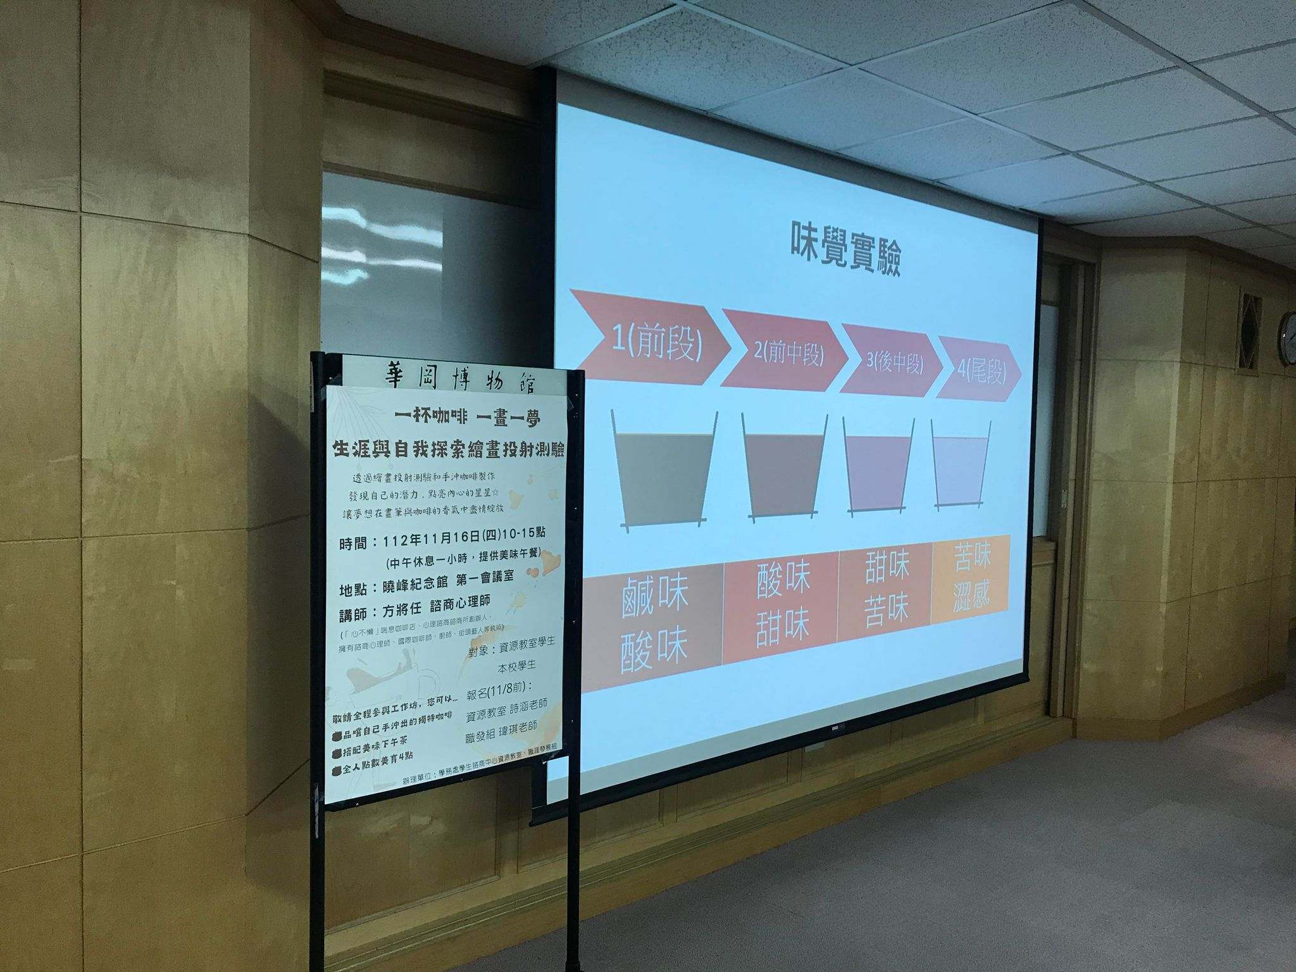 | 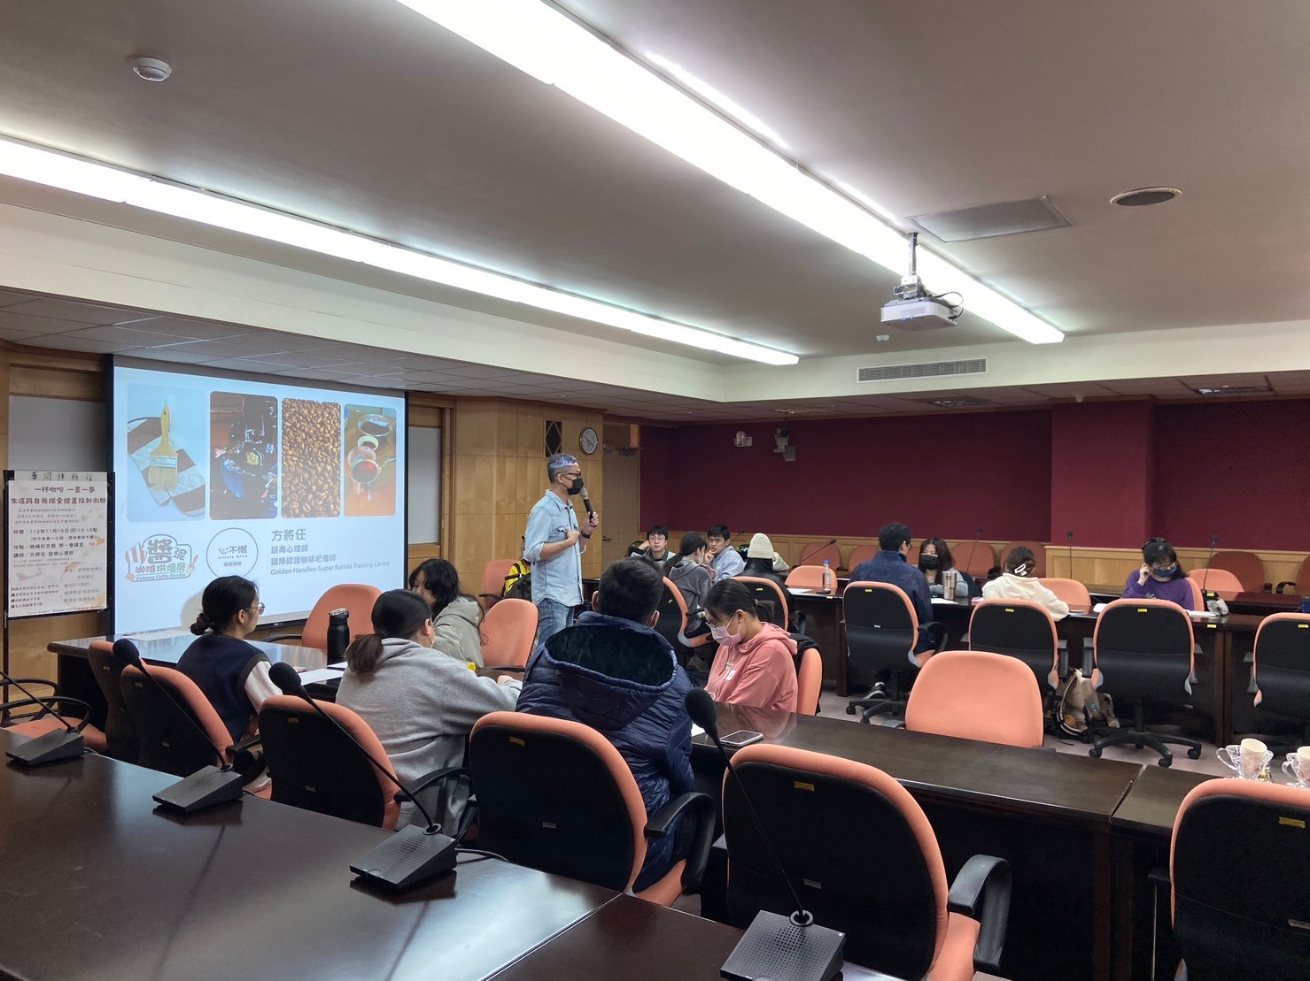
活動海報 | 方將任諮商心理師
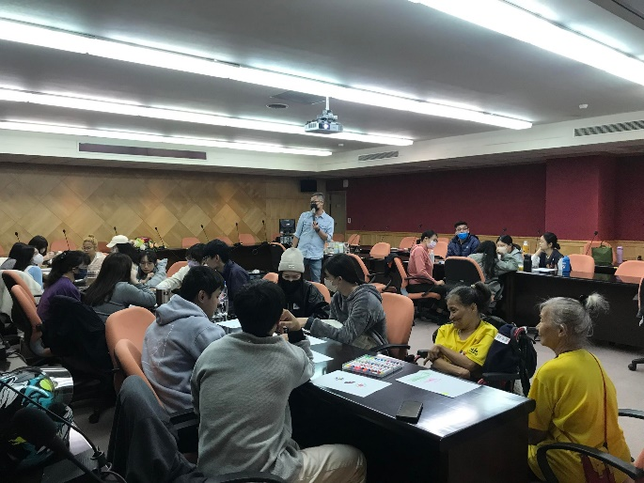 | 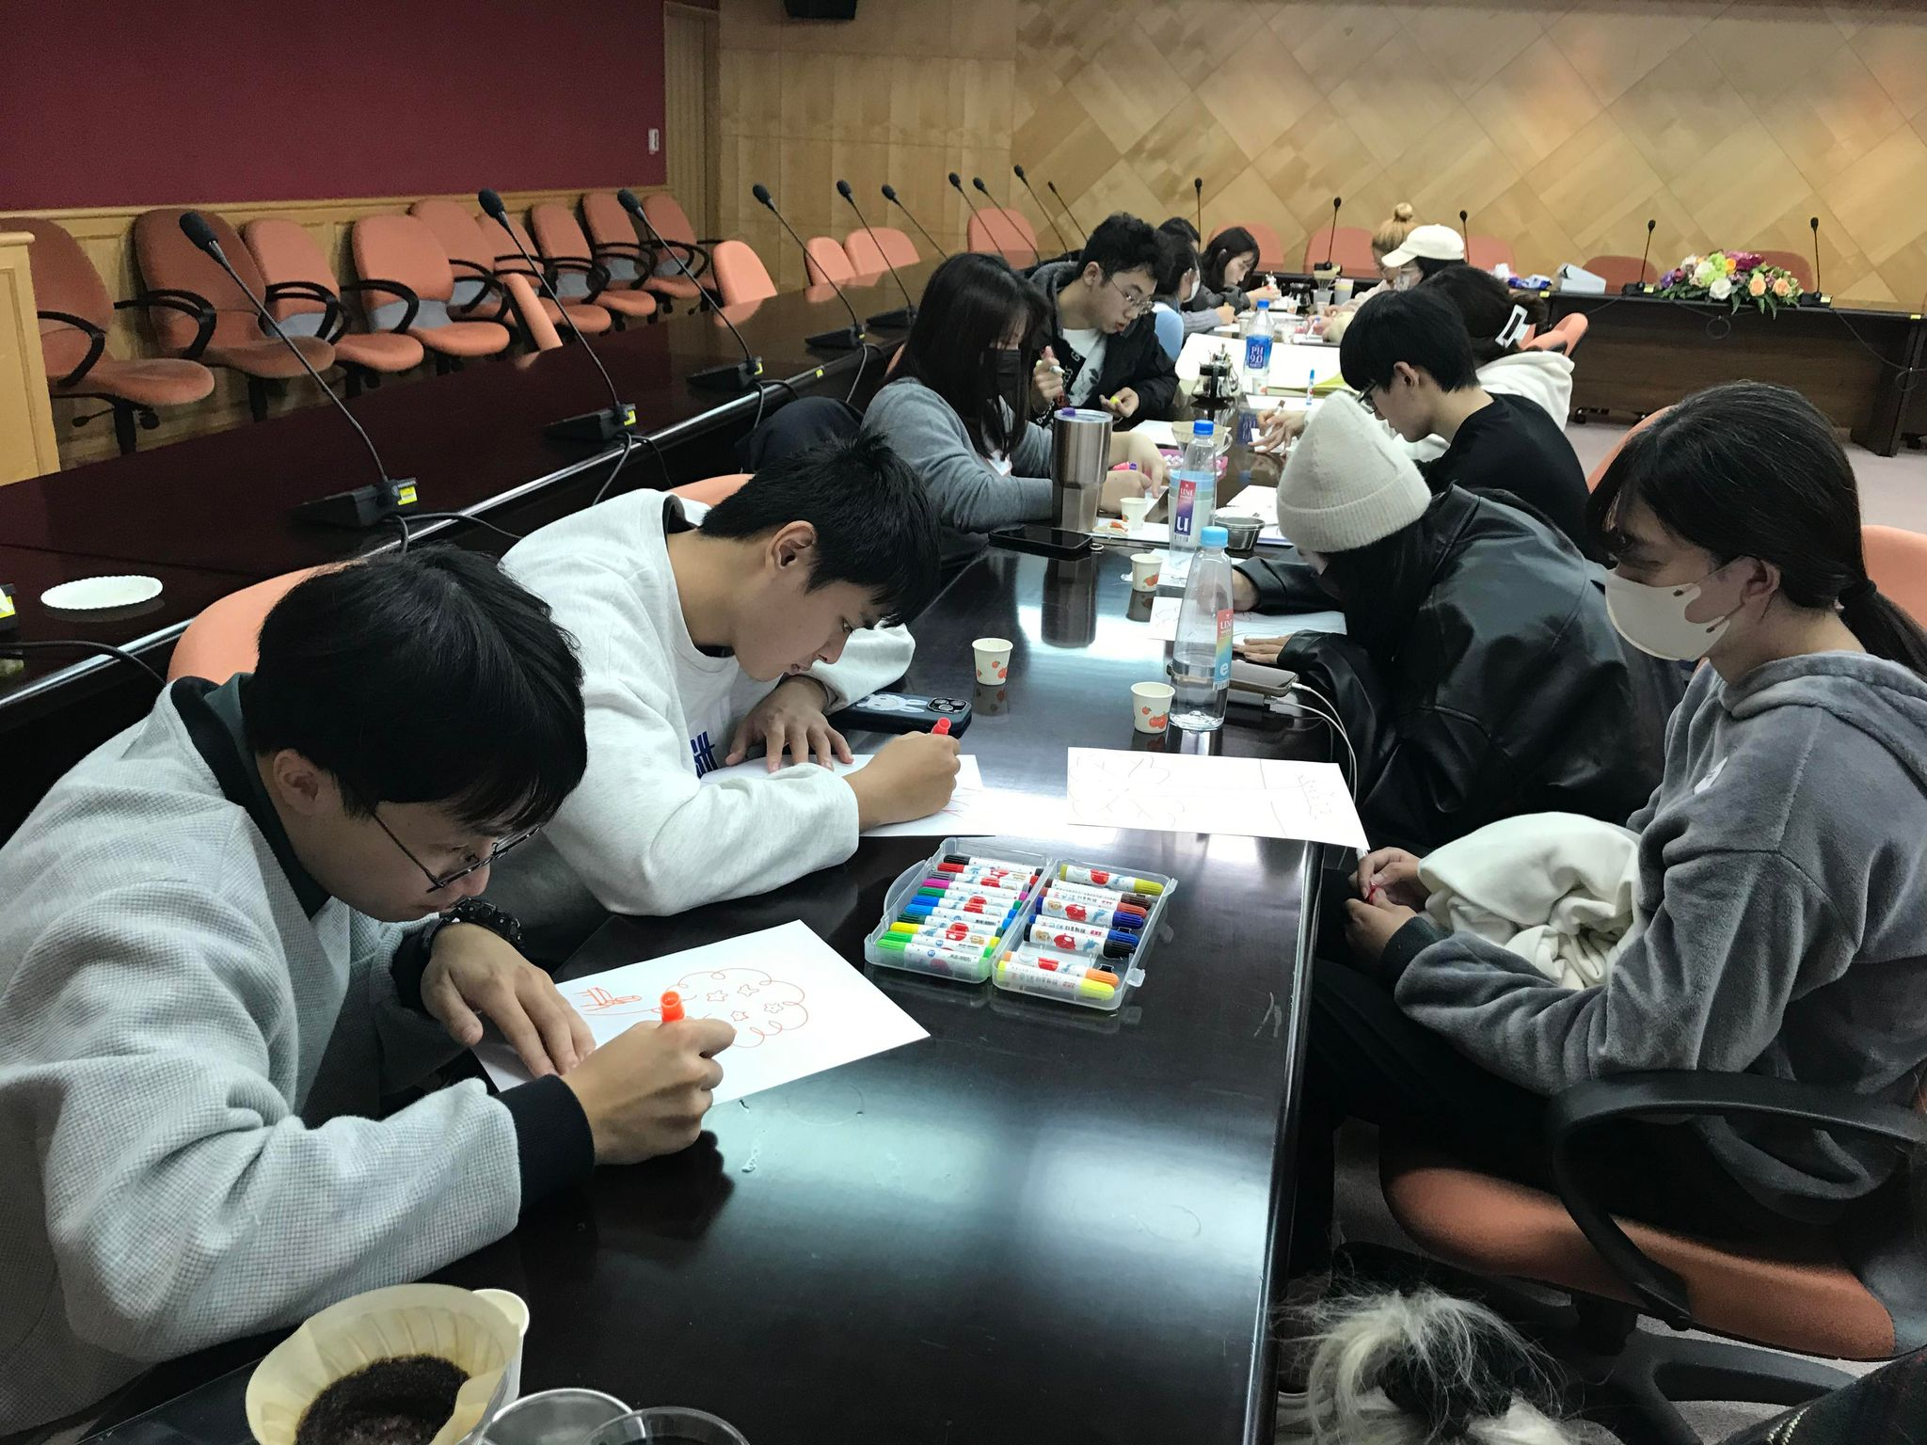
講師透過繪畫投射引導同學思考自我與生涯，進一步討論目標與規劃
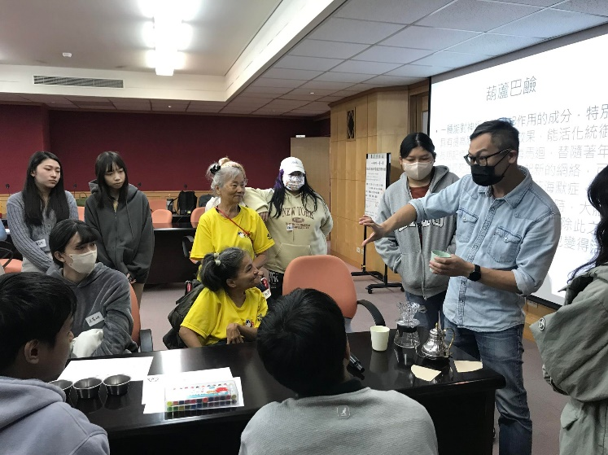 | 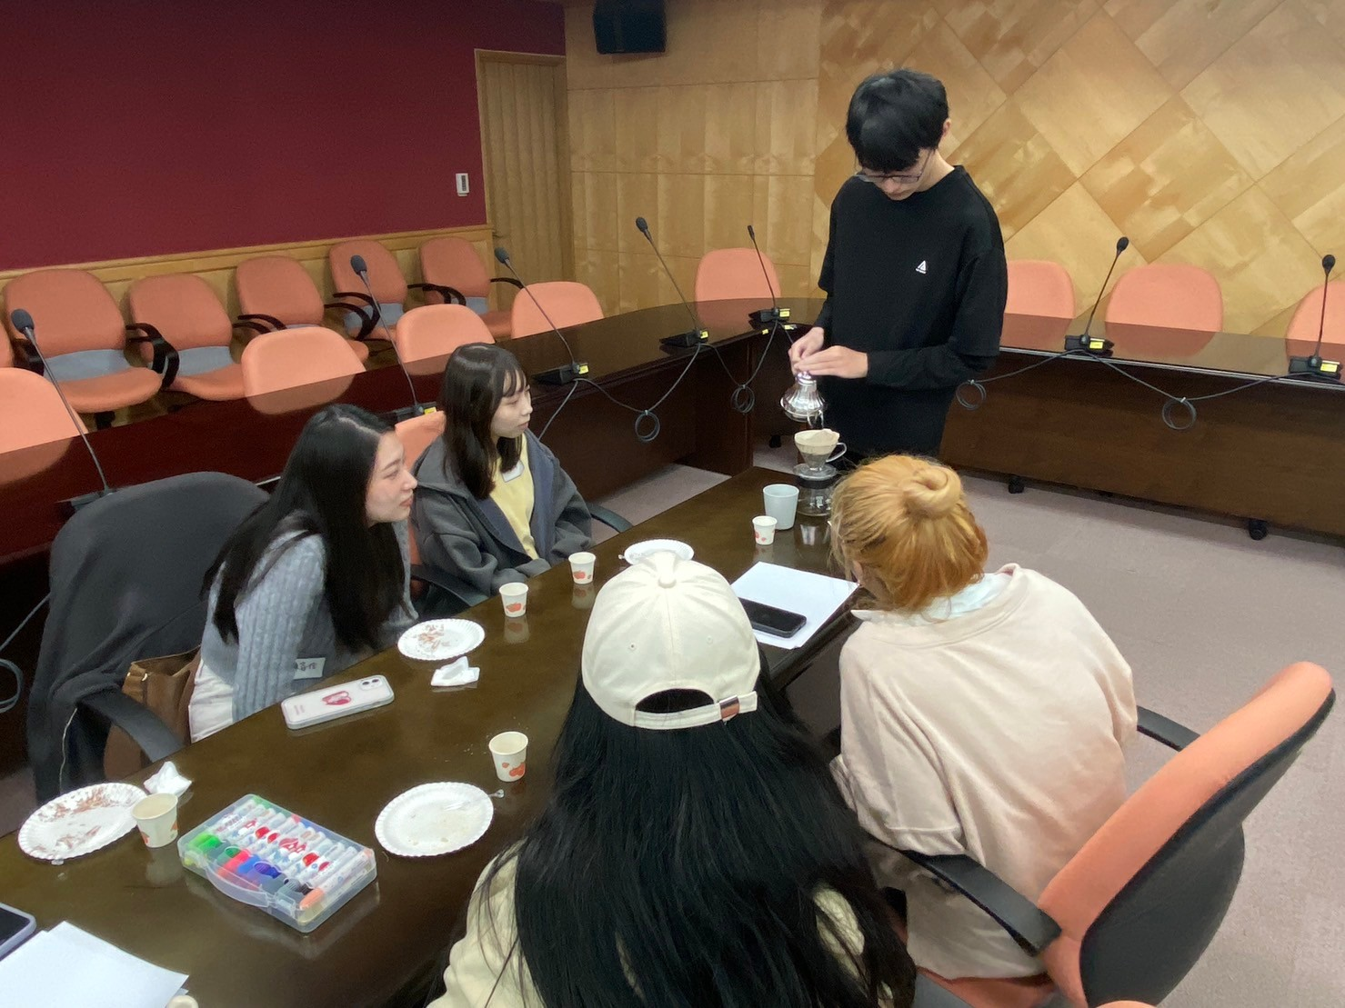
講師透過咖啡的五感體驗與手沖學習帶領同學感受正念與紓壓因應
活動照片及說明

